5* NORWEGIAN SUN ile
AMALFİ SAHİLLERİ & SİCİLYA & ADRİYATİK KIYILARI
Roma (Civitavecchia) – Amalfi Sahilleri (Salerno) – Katanya (Sicilya) – Korfu
Kotor – Split – Koper – Venedik (Ravenna)
16 Mayıs (Kurban Bayramı) 2027 / 7 Gece, 8 Gün
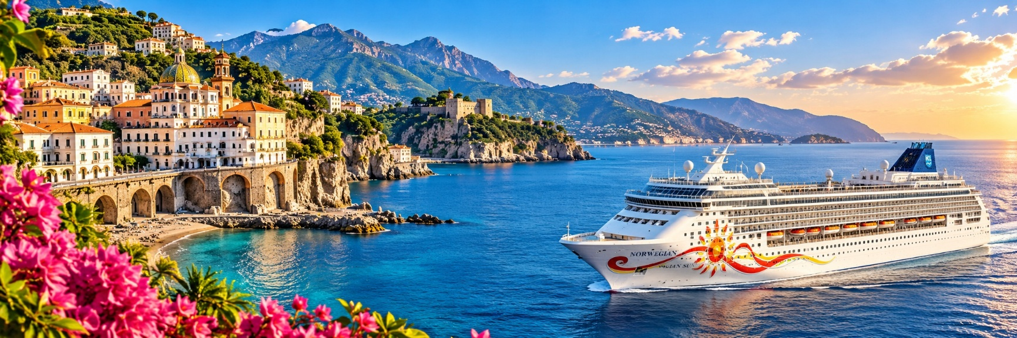
01. Gün İSTANBUL – ROMA/CIVITAVECCHIA (İTALYA)
16 Mayıs 2027 İstanbul Havalimanı Dış Hatlar Terminali’nde Türk Hava Yolları kontuarı önünde buluşma. Check-in ve pasaport işlemlerinin ardından Türk Hava Yolları’nın TK 1861 sefer sayılı uçuşu ile saat 07.40’ta Roma’ya hareket. Yerel saat ile 09.20’de Roma Fiumicino Havalimanı’na varış. Havalimanında bizleri bekleyen özel aracımızla Civitavecchia Limanı’nda demirli Norwegian Sun gemimize transfer. Gemiye check-in, kabinlere yerleşme ve serbest zaman. Gemimiz saat 17.00’de limandan hareket edecektir. Akşam yemeği ve geceleme gemide.

02. Gün AMALFİ SAHİLLERİ/SALERNO (İTALYA) *Amalfi & Positano
17 Mayıs 2027 Gemimiz sabah saat 07.00’de Salerno Limanı’na yanaşacaktır. Arzu eden misafirlerimiz ekstra olarak düzenlenecek Amalfi & Positano programına katılabilirler. İtalya’nın en güzel kıyı şeritlerinden biri olan Amalfi Sahilleri’nde, renkli evleri ve denize açılan manzaralarıyla Positano ile tarihî merkeziyle Amalfi görülebilecektir. Tur sonrası gemimize dönüş. Gemimiz saat 18.00’de limandan ayrılacaktır. Akşam yemeği ve geceleme gemide.

03. Gün KATANYA/SİCİLYA (İTALYA) *Etna & Taormina
18 Mayıs 2027 Gemimiz sabah saat 07.00’de Katanya Limanı’na yanaşacaktır. Arzu eden misafirlerimiz ekstra olarak düzenlenecek Etna & Taormina programına katılabilirler. Avrupa’nın en yüksek aktif yanardağı Etna’nın etekleri ile Sicilya’nın en etkileyici kasabalarından Taormina görülebilecektir. Taormina’da antik tiyatro, dar sokaklar ve Etna manzarası öne çıkmaktadır. Tur sonrası gemimize dönüş. Gemimiz saat 16.00’da limandan hareket edecektir. Akşam yemeği ve geceleme gemide.

04. Gün KORFU (YUNANİSTAN) *Korfu Adası
19 Mayıs 2027 Gemimiz sabah saat 10.00’da Korfu Limanı’na yanaşacaktır. Arzu eden misafirlerimiz ekstra olarak düzenlenecek Korfu Adası programına katılabilirler. Venedik, Fransız ve İngiliz etkilerinin hissedildiği Korfu’da UNESCO Dünya Mirası Listesi’nde yer alan Eski Şehir, dar sokaklar ve adanın öne çıkan noktaları görülebilecektir. Tur sonrası gemimize dönüş. Gemimiz saat 19.30’da limandan ayrılacaktır. Akşam yemeği ve geceleme gemide.

05. Gün KOTOR (KARADAĞ) *Kotor & Budva
20 Mayıs 2027 Gemimiz sabah saat 08.00’de Kotor Körfezi’ne demirleyecektir. Limana tender tekneleri ile ulaşım sağlanacaktır. Arzu eden misafirlerimiz ekstra olarak düzenlenecek Kotor & Budva programına katılabilirler. UNESCO Dünya Mirası Listesi’nde bulunan Kotor Eski Şehir ile Adriyatik kıyısının sevilen sahil yerleşimlerinden Budva görülebilecektir. Tur sonrası gemimize dönüş. Gemimiz saat 18.00’de limandan ayrılacaktır. Akşam yemeği ve geceleme gemide.

06. Gün SPLIT (HIRVATİSTAN) *Split & Trogir
21 Mayıs 2027 Gemimiz sabah saat 07.00’de Split Limanı’na yanaşacaktır. Arzu eden misafirlerimiz ekstra olarak düzenlenecek Split & Trogir programına katılabilirler. Split’te Roma İmparatoru Diocletianus için inşa edilen ve UNESCO Dünya Mirası Listesi’nde yer alan Diocletianus Sarayı ile tarihî şehir merkezi; Trogir’de ise taş sokaklar ve tarihî yapılar görülebilecektir. Tur sonrası gemimize dönüş. Gemimiz saat 17.00’de limandan ayrılacaktır. Akşam yemeği ve geceleme gemide.

07. Gün KOPER (SLOVENYA) *Ljubljana & Bled Gölü
22 Mayıs 2027 Gemimiz sabah saat 08.00’de Koper Limanı’na yanaşacaktır. Arzu eden misafirlerimiz ekstra olarak düzenlenecek Ljubljana & Bled Gölü programına katılabilirler. Slovenya’nın başkenti Ljubljana’nın tarihî merkezi ile Alp Dağları’nın eteklerinde yer alan Bled Gölü, göl üzerindeki adası ve manzarasıyla görülebilecektir. Tur sonrası gemimize dönüş. Gemimiz saat 19.00’da limandan ayrılacaktır. Akşam yemeği ve geceleme gemide.

08. Gün RAVENNA/BOLOGNA – İSTANBUL
23 Mayıs 2027 Gemimiz sabah saat 06.00’da Ravenna Limanı’na yanaşacaktır. Gemide alınacak kahvaltının ardından gemiden çıkış işlemlerimizi gerçekleştiriyoruz. Ardından özel aracımızla Bologna Havalimanı’na transfer. Türk Hava Yolları’nın TK 1324 sefer sayılı uçuşu ile saat 15.25’te İstanbul’a hareket. Türkiye saati ile 19.05’te İstanbul Havalimanı’na varış ve programımızın sonu.

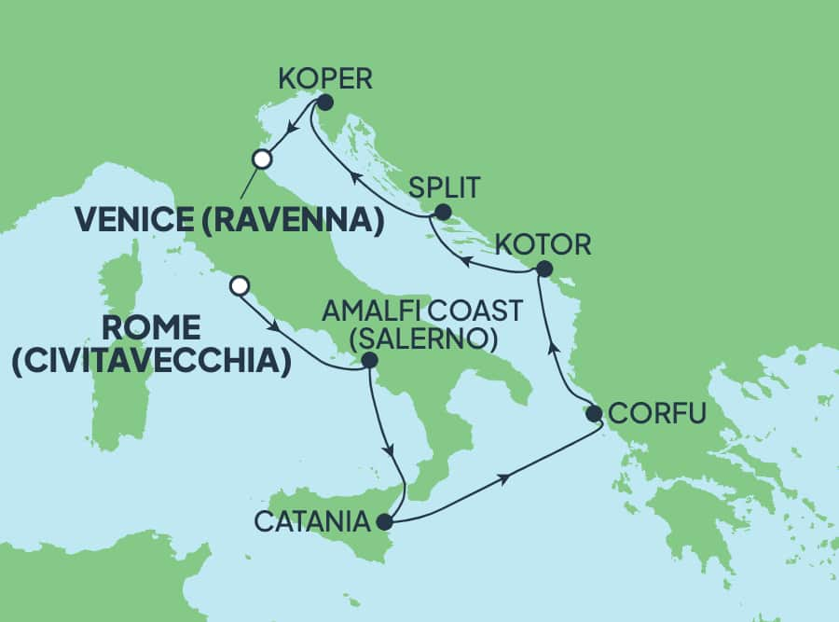
5* NCL SUN
Geminin İlk Seferi: 2021 (2024 Yenilenme)
Yolcu sayısı: 1878
Personel sayısı: 906
Tonaj: 78.309 GT
Uzunluk: 258 metre
Genişlik: 32 metre

TUR ÜCRETİ (Kişi Başı) | 16 MAYIS 2027 (KURBAN BAYRAMI)
Promo İç Kabin | 1899 Euro | 1699 Euro
Tek Kişi Fiyatı | 2899 €
İç Kabin | 1999 Euro | 1799 Euro
Tek Kişi Fiyatı | 2999 €
Görüş Engeli Bulunan Dış Kabin | 2099 Euro | 1899 Euro
Tek Kişi Fiyatı | 3199 €
Lumboz Camlı Dış Kabin | 2199 Euro | 1999 Euro
Tek Kişi Fiyatı | 3299 €
Promo Balkonlu Kabin | 2399 Euro | 2099 Euro
Tek Kişi Fiyatı | 3599 €
Balkonlu Kabin | 2599 Euro | 2299 Euro
Tek Kişi Fiyatı | 3799 €
3/4. Kişi (yetişkin & çocuk) | Sorunuz
Vize Bilgisi | Çok Girişli Schengen Vizesi / Yeşil Pasaporta Vizesiz
Önemli Not: Yukarıdaki fiyatlar bilgi amaçlı olup, satış anında güncel fiyat listesi ile kontrol edilmelidir.

İptal Şartları (Kişi Başı)
- Seyahate 45 gün ve daha fazla süre kala: %25 iptal ücreti uygulanır.
- Seyahate 44–15 gün kala: %50 iptal ücreti uygulanır.
- Seyahate 14 gün ve daha az süre kala: %100 iptal ücreti uygulanır.
Not: Uçak bileti iptalleri, havayolu kurallarına göre ayrıca değerlendirilerek yansıtılır.
Belirtilen iptal şartları, süresi 14 güne kadar olan gemi seyahatleri ve Mini Suite ile Suite kabin tipleri dışındaki kabin tipleri için geçerlidir.
Daha uzun süreli seyahatler ve tüm Suite kabin kategorilerinin iptal koşulları ayrıca kontrol edilecektir. Lütfen bu durumlar için bilgi alınız.

FİYATLARIMIZA DAHİL OLAN HİZMETLER
* Türk Havayolları ile İstanbul Havalimanı – Roma // Bologna – İstanbul Havalimanı arası ekonomi sınıfı uçak bileti
* Gemide 7 gece 8 gün tam pansiyon konaklama ve gemi içerisindeki tüm aktiviteler
* Havalimanı & Liman vergileri
* Programda belirtilen tüm transferler
* Tecrübeli rehberlik hizmeti (Grup 25 Kişi olduğu takdirde Türkçe rehberlik hizmeti verilecektir.)
* Seyahat Sağlık Sigortası (OLASI SAĞLIK PROBLEMLERİ VE MÜCBİR SEBEPLER NEDENİYLE SEYAHATE KATILAMAMA DURUMLARINA KARŞI, REZERVASYONUNUZU OLUŞTURDUKTAN SONRA İLK 24 SAAT İÇERİSİNDE İPTAL TEMİNATLI SEYAHAT SİGORTANIZI EKLETMENİZİ TAVSİYE EDERİZ. İPTAL TEMİNATLI SEYAHAT SİGORTASI EKSTRA BİR HİZMET OLUP, DETAYLI BİLGİYİ SATIŞ DANIŞMANINIZDAN ALABİLİRSİNİZ.)

FİYATLARIMIZA DAHİL OLMAYAN HİZMETLER
* Geminin servis personeli bahşişleri (gemide nakit ya da kredi kartıyla ödenir)
* Gemideki tüm alkollü ve bazı alkolsüz içecekler
* Kişisel harcamalar (Telefon, kuru temizleme, internet vb.)
* Gemi veya rehberiniz tarafından organize edilecek tüm ekstra turlar
* İptal Teminatlı Seyahat Sağlık Sigortası Kişi Başı +60 Euro (70 yaş ve üstü yolcular için sigorta sürprimi uygulanır)
* Vize ücreti
* Yurtdışı çıkış harcı

NORWEGIAN SUN GEMİSİNDE YAŞAM
Norwegian Cruise Line’ın “Freestyle Cruising” konseptiyle hizmet veren Norwegian Sun, sıcak atmosferi, rahat yaşam tarzı ve daha butik ölçekteki yapısıyla keyifli bir cruise deneyimi sunar. Geminin kompakt yapısı sayesinde restoranlar, eğlence alanları ve açık güverteler arasında ulaşım oldukça kolaydır.
Yeme & İçme
Gemide sabit yemek saati veya masa zorunluluğu yoktur. Ana restoranlarda farklı dünya mutfaklarından lezzetler sunulurken, Garden Café açık büfesi gün boyunca geniş seçenekleriyle hizmet verir. Ek ücretli özel restoranlarda ise steakhouse, İtalyan, Fransız ve farklı konseptlerde özel yemek deneyimleri yaşanabilir.
Eğlence & Aktiviteler
Akşamları tiyatro gösterileri, canlı müzik performansları ve çeşitli eğlence programlarıyla gemide hareketli bir atmosfer oluşur. Casino, barlar ve lounge alanları gece yaşamının öne çıkan noktalarıdır. Gün boyunca yarışmalar, oyunlar, dans etkinlikleri ve farklı aktiviteler düzenlenir.
Dinlenme & Spor
Mandara Spa’da masaj ve bakım seçeneklerinin yanı sıra fitness center, açık hava yürüyüş alanları, yüzme havuzu ve jakuziler bulunur. Geniş açık güverteler deniz manzarasının tadını çıkarmak, güneşlenmek ve seyir günlerini dinlenerek geçirmek için ideal alanlar sunar.
Aile & Konfor
Norwegian Sun’da iç kabin, deniz manzaralı, balkonlu kabin ve süit olmak üzere farklı konaklama seçenekleri bulunur. Ailelere uygun kabin alternatiflerinin yanı sıra çocuk ve genç misafirlere yönelik alan ve aktiviteler de mevcuttur.

NOTLAR VE BİLMENİZ GEREKENLER;
*Programda belirtilen saatler havayolu ve gemi firmasından alınmıştır. Saatlerde oluşabilecek herhangi bir değişiklikten acentemiz sorumlu değildir. Dolayısıyla herhangi bir saat değişikliği durumunda acentemiz programın içeriğini düzenleme hakkını saklı tutar. Ayrıca deniz & nehir turlarımızda ani gelişen liman şartları, kötü hava şartları, su seviye değişimi, deniz & nehir trafiği, nehir seviye havuzlarındaki grev vb. mücbir sebeplerden ötürü gemi firması ve gemi kaptanı programda değişiklik yapma hakkına sahiptir. Bu değişikliklerden acentemiz sorumlu olmayacaktır.
*Tura başlangıç için acentemiz tarafından bildirilen saatlerde belirtilen havalimanında ya da geminin yanaşacağı limanda hazır bulunmayan, uçağı ya da gemiyi kaçırarak binemeyen yolcuların seyahati gerçekleştirememelerinden
acentemiz sorumlu olmayacaktır. Uçağı ya da gemiyi kaçıran yolcuların tura yeniden dahil olmaları için gerekli olacak ulaşım masrafları kendilerine aittir.
*Gemi turlarında gemi işletmecesi bir başka firma olup, işletmecinin Uluslararası Denizcilik Kuralları gereği yetkilisi kaptandır. Gemilerin seferleri sırasında ani gelişen liman şartları, kötü koşulları, su seviyesi değişimi, deniz nehir trafiği ve nehir seviye havuzlarının çeşitli sebeplerle çalışmamasından dolayı, gemi işletmecesi ve gemi kaptanı programda değişiklik yapabileceği gibi seferi de iptal edebilecektir. Bu durumlarla ilgili olarak alternatif programlar sunulacak olup, değişiklikler ile ilgili Acenta’nın herhangi bir sorumluluğu bulunmayacaktır.
*Uçak yolculuğu esnasında her yolcunun kabin içine maksimum 8 kg ve 40 cm (yükseklik) x 23 cm (en) x 55 cm (boy) ebatlarında bir parça eşya alma hakkı vardır. Bununla birlikte her yolcu uçağın bagajına vermek kaydıyla yanına 1 adet valiz alabilme hakkına sahiptir. Bu valizin izin verilen ücretsiz kilo sınırı havayolu şirketi, uçuş güzergahı ve biletin sınıfına göre değişkenlik göstermektedir. Uçuş öncesi lütfen biletinizden veya acentemizden teyit ediniz.
*Gemiye yapılan check-in esnasında istisnasız her yolcunun (çiftlerde sadece 1 kişi) manyetik “cruise card”larını alırken kredi kartını ibraz etmesi veya nakit depozit yatırması gerekmektedir. Bu ibraz sonucunda her kredi kartından kişi başına ortalama 300 USD’lik bir provizyon çekimi yapılacaktır. Bunun nedeni sizler gemiye check-in
yaptıktan sonra seyir esnasında gemi içinde yapacağınız ekstra harcamalar içindir. Gemi içindeki ekstra harcamalarınızı check-in esnasında sizlere verilmiş olan bu manyetik cruise card ile yapabileceksiniz.

Gemide casino haricinde hiç bir yerde nakit para geçmemektedir. Tüm harcamalarınızı odalarınızdaki interaktif televizyonlardan, gemi içerisindeki interaktif ekranlardan veya resepsiyondan takip edebilirsiniz.
*Gemiye alkollü içki, ütü, saç kurutma makinası, kettle, biberon ısıtıcı, elektrikli battaniye vb. eşyalar sokmak kesinlikle yasaktır. Her kabinde saç kurutma makinası bir çok kabinde kettle mevcuttur.
*Gemi seyahatimizin başlangıcında valizleriniz için belirli renklerde valiz etiketleri tahsis edilecektir. Bu etiketlerin eksiksiz doldurulması valizlerinizin kabinlerinize doğru olarak gelmesi açısından son derece önemlidir.
*Valizleriniz geminin ilk kalkış gününde akşam geç vakite kadar kabinize gelmeyebilir. Bu yoğunluk ve kalabalıktan kaynaklanan, kesinlikle geminin sorumluluğunda olan bir durumdur. Bu yüzden gemiye bineceğiniz ilk gün önemli ihtiyaçlarınızı küçük bir el çantasına koyup yanınıza almanızda fayda vardır.
*Acil bir durumda tahliye prosedürlerini tanımanız açısından seyahatinizin ilk günü çok kısa sürecek bir güvenlik tatbikatı ve brifingi yapılacaktır. Katılımı son derece önemlidir. Tatbikattaki buluşma noktasına rehberleriniz ve odanızdan sorumlu gemi çalışanı yönlendirmektedir.
*Gemi yolculuğu sırasında masanızın ilk gün belirlendiği, ana alakart restaurantta alacağınız akşam yemeklerinden bazıları resmi akşam yemeği olacaktır. Gemi kuralları gereği burada yemek isteyen her erkek yolcumuzun takım elbise, kadın yolcumuzun da gece elbisesi giyinmesi zorunludur. Arzu eden yolcularımız bu resmi akşamlarda ya da diğer akşamlarda yemeklerini geminin başka restaurantlarında ve açık büfesinde alma hakkına sahiptir.
*Geminin ücretli olan uydu bağlantılı internet sisteminden faydalanabilirsiniz. Maliyetinin düşük olması için mutlaka gemi tarafından önerilen paketleri tercih ediniz.
*Gemide her akşam, bir sonraki güne ait ayrıntılı bir program kabininize teslim edilecektir. Bu programda, gemi içerisindeki tüm aktiviteler, eğlence organizasyonlarına dair bilgiler ve önemli notlar eksiksiz şekilde yer almaktadır.
*Tur süresince tüm özel eşyalarınıza titizlikle sahip çıkmanızı önemle rica ederiz. Gemide tüm kabinlerde değerli eşyalarınızı muhafaza edebileceğiniz bir kasa mevcuttur. Acentamız kabinde ve bagajda unutulan para veya değerli eşyaların kaybolmasından ve çalınmasından dolayı sorumluluk üstlenmemektedir. Bulunan eşyalarınızın bulunduğu ülkeden karşı ödemeli kargo hizmeti ile tarafınıza gönderilmesi konusunda destek sağlanacaktır.
*Tur başlangıcından sonraki günlerde de geminin limanlardaki kalkış saatlerine kesinlikle riayet edilmesi gerekmektedir. Limanlarda geminin kalkış saatinden en geç 45 dakika önce gemiye giriş yapılması gerekmektedir. Aksi takdirde gemiye giriş yapamayabilirsiniz. Böyle bir durumdan acentemiz sorumlu olmayacaktır. Gemi turuna izin verilen uygun bir limandan yeniden dahil olunması için gerekli olacak ulaşım masrafları yolcunun kendisine aittir.
*Cruise gemilerinde uzman doktorların ve tıbbi personelin hizmet verdiği, donanımlı Sağlık Merkezi bulunmaktadır. Acil durum numarasını arayarak 24 saat boyunca acil durum hizmetlerinden de yararlanmak mümkündür. Gemide
sunulan sağlık hizmetleri ücretlidir. Nehir gemilerinde sağlık personeli bulunmamakta olup acil durumlarda ambulansların gemiye ulaşması mümkündür.
*Gemi seyahatinizin sonunda ise valizlerinizi toplayarak bir gece önceden kabinlerinize bırakılacak etiketleri takarak saat 00.00’a kadar kabin kapılarınızın önüne bırakmanız gerekmektedir. Ertesi sabah gemiden çıkış işlemleri sonrasında valizler geminin dışında bulunan istasyonlardan yolcular tarafından teslim alınacaktır.

İyi Seyahatler Dileriz…

